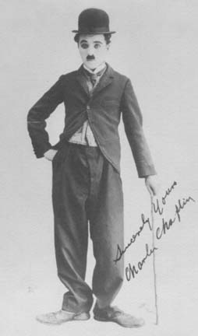
Viu, Riu, Sommia

La vida és una obra de teatre que no permet assaig...

Per això, canta, riu, balla, plora
i viu intensament

Sí,
viu intensament cada moment de la teva vida...
abans que el teló baixi i l’obra s’acabi.

Somriu

Ànim, somriu!

Somriu
però no t’amaguis darrere el teu somriure.

Mostra’t tal com ets, sense por.

Hi ha qui somia amb el teu somriure.
Viu!
La vida no és sinó una temptativa.
ESTIMA!

Somia!
Però que el teu somni no faci mal als altres,
que el teu somni no sigui una fugida.
Creu! Espera!
Sempre hi ha una sortida, on pot brillar un nou estel

Ànim, soLa vida no és sinó una temptativa.
¡ESTIMA!
Estima-ho TOT i TOTHOM

No tanquis els ulls per no veure la brutícia del món:
NO GIRIS LA CARA ALS QUI PASSEN FAM !...
AJUDA’LS!

Malgrat et sentis impotent,
lluita contra la guerra, treballant per abolir-la.

No facis dels defectes una distància,
i “SÍ”, una aproximació.

¡Accepta! la vida; les persones i
fes d’elles la teva raó de viure.
Comprèn aquells que pensin diferent,
no els refusis.
Mira, al teu voltant, quants amics!!!

Avui, has fet feliç algú?
O has fet ferides amb el teu egoisme?

No corris, per què tanta pressa?
QUE LA TEVA CURSA SIGUI DINS TEU.

Escolta el que altres et puguin dir: ÉS IMPORTANT.

ENDAVANT! Fes dels obstacles
dreceres del teu camí.

No t’oblidis de
tots els qui no aconsegueixen
trobar l’escala de la seva vida.
AJUDA´LS

Descobreix totes les coses bones
que hi ha en tu.
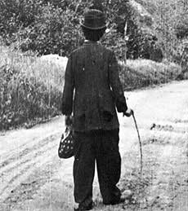
PROCURA, SOBRETOT, SER PERSONA,

(Jo també ho intentaré)

ENDAVANT!

Ara vés-te’n.
T’APRECIO.

text atribuït a Charles Chaplin

Viu intensamente
cada moment de la teva vida.
Canta,riu, balla, plora...
Exercita l’humor.

NO TINGUIS DUBTE EN RIURE’T DE
TU MATEIX A PLENA RIALLADA.

